**MA TRẬN ĐỀ KIỂM TRA CUỐI KỲ 1-TOÁN 9- KHUYẾT TẬT**

**NĂM HỌC 2021-2022**

|  |  |  |  |  |  |  |
| --- | --- | --- | --- | --- | --- | --- |
| **Chủ đề** |  | **Nhận biết** | **Thông hiểu** | **Vận dụng** | | **Tổng** |
| **Mức độ thấp** | **Mức độ cao** |
| **Thực hiện phép tính** | Số câu | 2 |  |  |  | 2 |
| Điểm | 2 |  |  |  | 2 |
| % | 20% |  |  |  | 20% |
| **Giải phương trình** | Số câu |  |  | 1 |  | 1 |
| Điểm |  |  | 1 |  | 1 |
| % |  |  | 10% |  | 10% |
| **Đồ thị hàm số** | Số câu |  |  | 1 |  | 1 |
| Điểm |  |  | 2 |  | 2 |
| % |  |  | 20% |  | 20% |
| **Toán thực tế về tỉ số lượng giác** | Số câu |  | 1 |  |  | 1 |
| Điểm |  | 2 |  |  | 2 |
| % |  | 20% |  |  | 20% |
| **Hình học** | Số câu |  | 1 | 1 |  | 2 |
| Điểm |  | 1 | 2 |  | 3 |
| % |  | 10% | 20% |  | 30% |
| **Tổng** | Số câu | 2 | 2 | 3 |  | 7 |
| Điểm | 2 | 3 | 50% |  | 10 |
| % | 20% | 30% | 50% |  | 100% |

|  |  |
| --- | --- |
| ỦY BAN NHÂN DÂN HUYỆN CỦ CHI  **TRƯỜNG TRUNG HỌC CƠ SỞ**  **AN NHƠN TÂY** | **ĐỀ KIỂM TRA CUỐI KỲ I**  **NĂM HỌC 2021-2022**  **MÔN: TOÁN - LỚP 9 KT**  Thời gian: 90 phút |

**ĐỀ 1**

**Câu 1: (2 điểm) Thực hiện phép tính**

a) $\sqrt{25}-2\sqrt{36}+\sqrt{49}$

b) $3\sqrt{8}+\sqrt{18}-\sqrt{50}$

**Câu 2: (1 điểm) Giải phương trình $\sqrt{{(x+1)}^{2}}=4$**

**Câu 3: (2 điểm)** Vẽ đồ thị $\left(D_{1}\right):y=-2x+3$ và ${(D}_{2}):y=$ $x$ trên cùng một hệ trục tọa độ.

**Câu 4: (2 điểm)** Hãy tính chiều cao của ngôi đền ở hình vẽ dưới đây

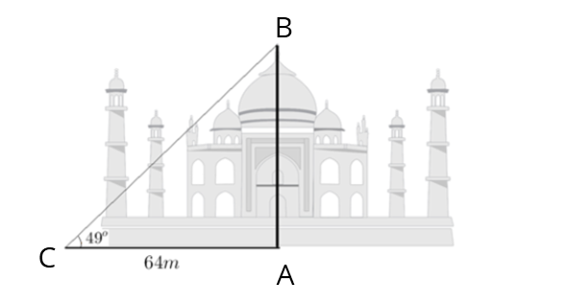

**Câu 5: (3 điểm)** Từ điểm A bên ngoài (O; R) vẽ 2 tiếp tuyến AB và AC với đường tròn (B và C là 2 tiếp điểm).

a) CMR: OA $⊥$ BC

b) Vẽ đường kính BD, AD cắt (O) tại M. Chứng minh $DM.DA{=4R}^{2}$

**------------------HẾT------------------**

**HƯỚNG DẪN CHẤM ĐỀ 1**

|  |  |  |
| --- | --- | --- |
| **Thứ tự bài (điểm)** | **Lời giải** | **Thang điểm** |
| **Bài 1:**  **(2 điểm)** | $a) \sqrt{25}-2\sqrt{36}+\sqrt{49}$ $$=5-12+7$$ $$=0$$ b) $3\sqrt{8}+\sqrt{18}-\sqrt{50}$ $$=6\sqrt{2}+3\sqrt{2}-5\sqrt{2}$$ $$=4\sqrt{2}$$ | 0,5 điểm  0,5 điểm  0,5 điểm  0,5 điểm |
| **Bài 2**:  **(1 điểm)** |  | 0,25 điểm  0,25 điểm  0,25 điểm  0,25 điểm |
| **Bài 3**:  **(2 điểm)** | Bảng giá trị   |  |  |  | | --- | --- | --- | | x | 0 | 1 | |  | 3 | 1 |  |  |  |  | | --- | --- | --- | | x | 0 | 1 | |  | 0 | 1 | | 0,5 điểm  0,5 điểm  Vẽ đúng mỗi đường thẳng 0,5 điểm |
| **Bài 4:**  **(1 điểm)** | Ta có tam giác ABC vuông tại A nên: $$tanC={\frac{AB}{AC}}$$ $$⇒tan{49}^{0}=\frac{AB}{64}$$ $$⇒AB=64.tan{49}^{0}≈73,6m$$ Vậy chiều cao của ngôi đền $≈73,6m$ | 1 điểm  1 điểm |
| **Bài 5:**  **(3 điểm)** | a) CMR: OA $⊥$ BC  Ta có: $\left\{\begin{aligned}AB=AC (tc 2 tiếp tuyến cắt nhau) \\ OB=OC(=R) \end{aligned}\right.$ $⇒$ OA là đường trung trực của BC $⇒OA⊥BC$   b) Chứng minh $DM.DA{=4R}^{2}$ Ta có: $∆BDM$ nội tiếp (O) có BD là đường kính nên $∆BDM$ vuông tại M $⇒BM⊥AD$ (2) $⇒$ BM là đường cao trong tam giác $∆BDA$ $$⇒DM.DA={BD}^{2}=({2R)}^{2}={4R}^{2}$$ | 0,5 điểm  0,5 điểm  0, 5 điểm  0, 5 điểm  0, 5 điểm  0, 5 điểm |
|  | **Lưu ý:**  **Học sinh có cách giải khác nếu đúng thì giáo viên theo thang điểm trên để chấm.**  **Những bài hình học, học sinh không vẽ hình thì không chấm.** |  |

|  |  |
| --- | --- |
| ỦY BAN NHÂN DÂN HUYỆN CỦ CHI  **TRƯỜNG TRUNG HỌC CƠ SỞ**  **AN NHƠN TÂY** | **ĐỀ KIỂM TRA CUỐI KỲ I**  **NĂM HỌC 2021-2022**  **MÔN: TOÁN - LỚP 9 KT**  Thời gian: 90 phút |

**ĐỀ 2**

**Câu 1: (2 điểm) Thực hiện phép tính**

a) $\sqrt{16}-2\sqrt{25}+\sqrt{81}$

b) $3\sqrt{12}+\sqrt{27}-\sqrt{75}$

**Câu 2: (1 điểm) Giải phương trình $\sqrt{{(x+2)}^{2}}=6$**

**Câu 3: (2 điểm)** Vẽ đồ thị $\left(D_{1}\right):y=-x+3$ và ${(D}_{2}):y=$ $2x$ trên cùng một hệ trục tọa độ.

**Câu 4: (2 điểm)** Hãy tính chiều cao của cây ở hình vẽ dưới đây

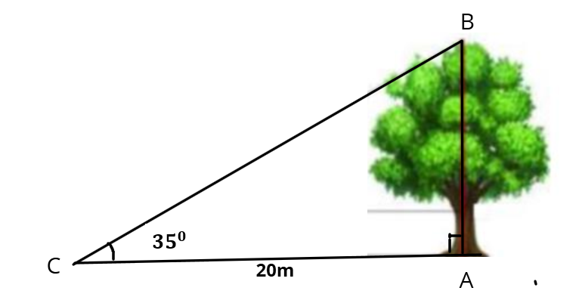

**Câu 5: (3 điểm)** Từ điểm K bên ngoài (O; R) vẽ 2 tiếp tuyến KA và KB với đường tròn (A và B là 2 tiếp điểm).

a) CMR: OK $⊥$ AB

b) Vẽ đường kính AC, KC cắt (O) tại H. Chứng minh ${KA}^{2}=KH.KC$

**------------------HẾT------------------**

**HƯỚNG DẪN CHẤM ĐỀ 2**

|  |  |  |
| --- | --- | --- |
| **Thứ tự bài (điểm)** | **Lời giải** | **Thang điểm** |
| **Bài 1:**  **(2 điểm)** | $a) \sqrt{16}-2\sqrt{25}+\sqrt{81}$ $$=4-10+9$$ $$=3$$ b) $3\sqrt{12}+\sqrt{27}-\sqrt{75}$ $$=6\sqrt{3}+3\sqrt{3}-5\sqrt{3}$$ $$=4\sqrt{3}$$ | 0,5 điểm  0,5 điểm  0,5 điểm  0,5 điểm |
| **Bài 2**:  **(1 điểm)** |  | 0,25 điểm  0,25 điểm  0,25 điểm  0,25 điểm |
| **Bài 3**:  **(2 điểm)** | Bảng giá trị   |  |  |  | | --- | --- | --- | | x | 0 | 1 | |  | 3 | 2 |  |  |  |  | | --- | --- | --- | | x | 0 | 1 | |  | 0 | 2 | | 0,5 điểm  0,5 điểm  Vẽ đúng mỗi đường thẳng 0,5 điểm |
| **Bài 4:**  **(1 điểm)** | Ta có tam giác ABC vuông tại A nên: $$tanC={\frac{AB}{AC}}$$ $$⇒tan{35}^{0}=\frac{AB}{20}$$ $$⇒AB=20.tan{35}^{0}≈14m$$ Vậy chiều cao của cây $≈14m$ | 1 điểm  1 điểm |
| **Bài 5:**  **(3 điểm)** | a) CMR: OK $⊥$ AB  Ta có: $\left\{\begin{aligned}KA=KB (tc 2 tiếp tuyến cắt nhau) \\ OA=OB (=R) \end{aligned}\right.$ $⇒$ OK là đường trung trực của AB $⇒OK⊥AB$   b) Chứng minh Chứng minh ${KA}^{2}=KH.KC$ Ta có: $∆AHC$ nội tiếp (O) có AC là đường kính nên $∆AHC$ vuông tại H $⇒AH⊥KC$ (2) $⇒$ AH là đường cao trong tam giác $∆ACK$ $$⇒{KA}^{2}=KH.KC$$ | 0,5 điểm  0,5 điểm  0, 5 điểm  0, 5 điểm  0, 5 điểm  0, 5 điểm |
|  | **Lưu ý:**  **Học sinh có cách giải khác nếu đúng thì giáo viên theo thang điểm trên để chấm.**  **Những bài hình học, học sinh không vẽ hình thì không chấm.** |  |